14.05.2021.

3. SAT: Skrb o sebi
Na satu Skrbi o sebi ponavljamo ono o čemu smo učili jučer – sigurnost u prometu. Uzmite kartice koje prikazuju semafor i pješački prijelaz. Djetetu pokažite obje kartice i dajte joj nalog neka vam najprije pokaže semafor, a nakon toga pješački prijelaz. Ukoliko je potrebno, pružite djetetu fizičku podršku u pokazivanju. Nakon toga na YouTubeu ponovno poslušajte s djetetom pjesmicu „Semafor“ – https://www.youtube.com/watch?v=USY2gtiYPao.
Zatim poslušajte pjesmicu „Vozila“ – https://www.youtube.com/watch?v=Lsme3lpGC7Y. Nakon odslušane pjesmice uzmite kartice sa slikama različitih vozila. Djetetu naizmjenično pokazujte po 2 kartice i recite joj neka vam pokaže određeno vozilo – npr. „Gdje je vlak?“. Postupak ponovite za sva vozila nekoliko puta. Po potrebi pružajte djetetu fizičku podršku u pokazivanju ispravne kartice.

4. – 5. SAT: Radni odgoj
U sklopu današnjeg Radnog odgoja ponovno izrađujemo vozila od papira, no ovaj puta radimo vlak i brod! Za izradu vlaka trebat će vam sljedeći materijali: spužvica, tempere, bijeli papir, crni flomaster. Najprije djetetu ponudite tempere u različitim bojama i recite joj neka odabere 5 boja po želji. Tim bojama ćete obojati vagone na vlaku. Odabrane boje istisnite na paletu za tempere. Uzmite bijeli papir i stavite ga na stol ispred djeteta. Uzmite spužvicu i umočite ju u prvu boju. Spužvicom ostavite otisak na papiru – kao na slici. Isperite spužvicu te ju umočite u drugu boju. Ponovno ostavite otisak na papiru. Ponovite postupak za sve boje. Nakon toga uzmite crnu temperu i istisnite ju na paletu. Dijete neka umoči svoj kažiprst u temperu te potom neka prstom nacrta kotače na vagonima. Na kraju crnim flomasterom spojite vagone.

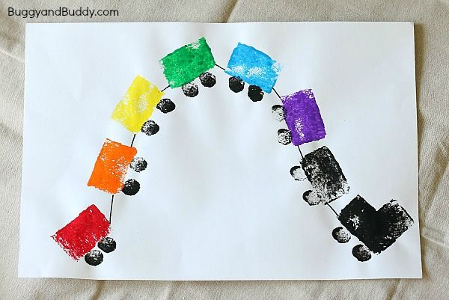

Sada izrađujemo brod. Za ovo će vam trebati papirnati tanjur, kolaž papir, slamka (ili 2 drvena štapića kao oni od sladoleda), škare, ljepilo, selotejp, plavi flomaster, kist i plava tempera. Najprije prerežite papirnati tanjur na pola. Ravni rub tanjura izrežite na način da po rubu škarama radite valove – tanjuri će predstavljati valove na vodi. Zatim uzmite plavu temperu i istisnite ju na paletu. Kistom obojite obje polovice. Kad se tempera malo posuši, uzmite plavi flomaster te nacrtajte nekoliko valova. U međuvremenu, dok čekate da se tempera osuši, izradimo brod! Uzmite nekoliko listova kolaž papira te ponudite djetetu neka odabere 4 boje po želji – to će biti jedra broda. Iz odabranih papira izrežite 4 pravokutna trokuta. Zatim uzmite slamku i prerežite ju na pola (ili uzmite 2 drvena štapića ako ih imate). Na svaku slamku (ili drveni štapić) zalijepite po 2 trokuta – kao na slici. Trokuti neka budu u različitim visinama. Zatim uzmite smeđi kolaž papir i iz njega izrežite 2 polukruga – to će biti donji dijelovi broda. Njih zalijepite na slamku, ispod trokuta. Brodove zalijepite na polovice papirnatih tanjura i vaši brodići su gotovi! Svoje radove možete mi fotografirati i poslati na Viber

